**NHẬP MÔN CÔNG NGHỆ PHẦN MỀM**

**TÀI LIỆU THIẾT KẾ**

*Yêu cầu nhóm sinh viên hoàn thành tài liệu thiết kế cho đồ án đã được giao theo biểu mẫu đính kèm.*

C:\Users\tdqua_000\Dropbox\SS-Slides\DeCuong-CDIO\Template CDIO v4.2\Templates\Hinh anh\LogoTruong.png

Bộ môn Công nghệ phần mềm

Khoa Công nghệ thông tin

Đại học Khoa học tự nhiên TP HCM

**MỤC LỤC**

[1 Thông tin nhóm 2](#_Toc383898123)

[2 Mô hình quan niệm 3](#_Toc383898124)

[3 Thiết kế kiến trúc 4](#_Toc383898125)

[3.1 Sơ đồ kiến trúc 4](#_Toc383898126)

[3.2 Sơ đồ lớp (Class Diagram) 4](#_Toc383898127)

[3.3 Đặc tả các lớp đối tượng 4](#_Toc383898128)

[3.3.1 Lớp C1 4](#_Toc383898129)

[3.3.2 Lớp C2 5](#_Toc383898130)

[4 Thiết kế dữ liệu 6](#_Toc383898131)

[4.1 Sơ đồ dữ liệu 6](#_Toc383898132)

[4.2 Đặc tả dữ liệu 6](#_Toc383898133)

[5 Thiết kế giao diện người dùng 7](#_Toc383898134)

[5.1 Sơ đồ và danh sách màn hình 7](#_Toc383898135)

[5.2 Đặc tả các màn hình giao diện 7](#_Toc383898136)

[5.2.1 Màn hình “A” 7](#_Toc383898137)

[5.2.2 Màn hình “B” 7](#_Toc383898138)

**TÀI LIỆU THIẾT KẾ**

Tài liệu tập trung vào các chủ đề:

* Tạo ra tài liệu thiết kế phần mềm.
* Hoàn chỉnh tài liệu thiết kế phần mềm với các nội dung:

Hiển thị dữ liệu phức tạp

* DataGridView
  + Mô hình quan niệm
  + Thiết kế kiến trúc
  + Thiết kế dữ liệu
  + Thiết kế giao diện người dùng
* Đọc hiểu tài liệu thiết kế phần mềm.

# Thông tin nhóm

**Website / Facebook nhóm:** <https://www.facebook.com/>Group

|  |  |  |  |
| --- | --- | --- | --- |
| **MSSV** | **Họ Tên** | **Email** | **Điện thoại** |
| *<MSSV1>* |  |  |  |
| *<MSSV2>* |  |  |  |
| *<MSSV3>* |  |  |  |

# Mô hình quan niệm

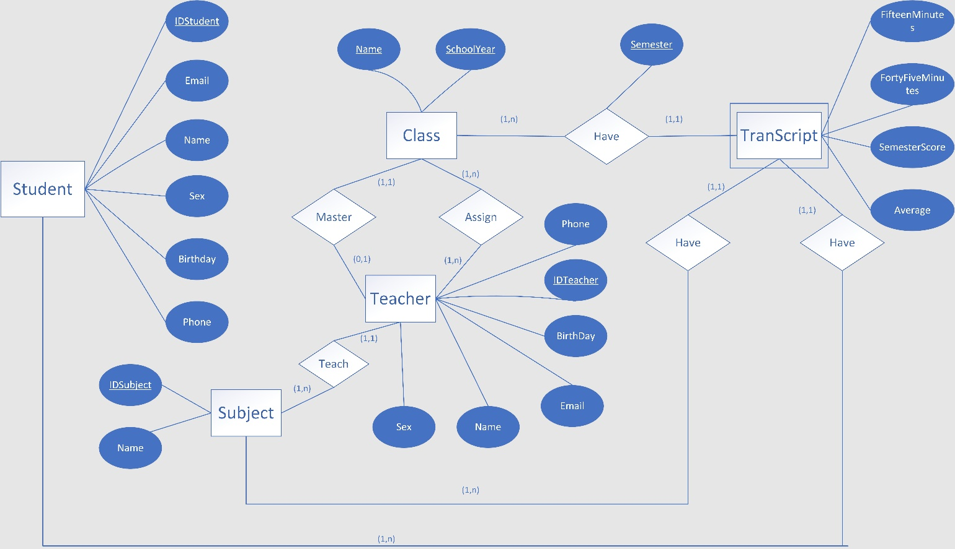

# Thiết kế kiến trúc

## Sơ đồ kiến trúc

*[Trình bày hình vẽ cây phân rã hệ thống, cho biết hệ thống có các thành phần như thế nào]*

*[Trình bày hình vẽ kiến trúc tổng thể của hệ thống, thể hiện mối quan hệ giữa các thành phần* ***CHÍNH*** *trong hệ thống đã xác định ở cây phân rã hệ thống]*

*[Nếu có các điểm đặc biệt trong kiến trúc, ví dụ như áp dụng mẫu thiết kế (Design Pattern), sử dụng kiến trúc Client-Server/Tier/MVC…, hỗ trợ cơ chế plug-in…, cần trình bày rõ để thể hiện điều này]*

## Sơ đồ lớp (Class Diagram)

*[Vẽ hình sơ đồ lớp đối tượng.*

*Trong sơ đồ lớp cần thể hiện rõ:*

*- Tên các lớp đối tượng*

*- Các mối quan hệ giữa các lớp đối tượng (loại quan hệ, bản số)*

*Trong sơ đồ lớp không nhất thiết phải liệt kê các thuộc tính và phương thức của mỗi lớp đối tượng. Tuy nhiên, nên thể hiện các thông tin này trong sơ đồ lớp, nếu sơ đồ không quá lớn]*

## Đặc tả các lớp đối tượng

*[Sinh viên chọn và trình bày đặc tả của vài (3-4) lớp đối tượng quan trọng nhất]*

### Lớp C1

*[Lớp đối tượng kế thừa từ lớp đối tượng nào (nếu có)]*

*[Mô tả danh sách các thuộc tính (các thuộc tính nào kế thừa – nếu có, loại thuộc tính là* ***public****,* ***protected*** *hay* ***private*** *…)]*

|  |  |  |  |  |
| --- | --- | --- | --- | --- |
| **STT** | **Tên thuộc tính** | **Loại** | **Ràng buộc** | **Ý nghĩa** |
|  |  |  |  |  |

*[Danh sách các các phương thức chính]*

|  |  |  |  |  |
| --- | --- | --- | --- | --- |
| **STT** | **Tên phương thức** | **Loại** | **Ràng buộc** | **Ý nghĩa** |
|  |  |  |  |  |

### Lớp C2

*[Lớp đối tượng kế thừa từ lớp đối tượng nào (nếu có)]*

*[Mô tả danh sách các thuộc tính (các thuộc tính nào kế thừa – nếu có, loại thuộc tính là* ***public****,* ***protected*** *hay* ***private*** *…)]*

|  |  |  |  |  |
| --- | --- | --- | --- | --- |
| **STT** | **Tên thuộc tính** | **Loại** | **Ràng buộc** | **Ý nghĩa** |
|  |  |  |  |  |

*[Danh sách các các phương thức chính]*

|  |  |  |  |  |
| --- | --- | --- | --- | --- |
| **STT** | **Tên phương thức** | **Loại** | **Ràng buộc** | **Ý nghĩa** |
|  |  |  |  |  |

# Thiết kế dữ liệu

## Sơ đồ dữ liệu

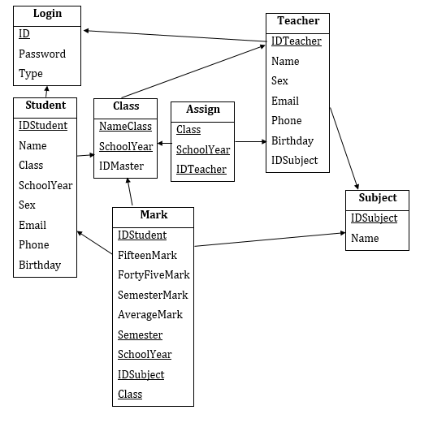

## Đặc tả dữ liệu

*[Nếu dùng CSDL, mô tả các bảng dữ liệu, thông tin của từng cột dữ liệu bao gồm tên thuộc tính, ràng buộc kiểu dữ liệu và giá trị, ràng buộc khóa..., diễn giải thuộc tính]*

*[Nếu dùng XML hoặc file có cấu trúc tự định nghĩa để lưu trữ dữ liệu, cần mô tả cụ thể cấu trúc của file, các thông tin thuộc tính, ràng buộc kiểu dữ liệu và giá trị. Nên kèm theo ví dụ về nội dung cho tập tin lưu trữ thông tin]*

**4.2.1. Thông tin các bảng**

1. **Bảng Login:**

* Mô tả: chứa thông tin đăng nhập của người dùng bao gồm ID, Password và Type
* Các cột dữ liệu:
* ID: kiểu varchar(20)
* Password: kiểu varchar(20)
* Type: kiểu varchar(3): ràng buộc nằm trong một trong ba giá trị HS,GV,AD,PDT.
* HS: User là một học sinh
* GV: User là một giáo viên
* PDT: User là phòng đào tạo

**2. Bảng Class**

- Mô tả: chứa thông tin của các lớp theo tên lớp và năm học

- Các cột dữ liệu:

* Name: kiểu varchar(10): chứa tên của lớp học. Ví dụ: 10A1, 10A2,…
* SchoolYear: kiểu varchar(20): đại diện cho năm học.
* IDMaster: kiểu varchar(20): ID của giáo viên chủ nhiệm.

**3. Bảng Student**

-Mô tả: chứa thông tin cá nhân của học sinh

- Các cột dữ liệu:

* IDStudent: kiểu varchar(20): ID của học sinh
* Name: kiểu nvarchar(50): Họ và tên của học sinh
* Class: kiểu varchar(10): tên của lớp học hiện tại
* SchoolYear:kiểu varchar(20): năm học hiện tại
* Sex: kiểu varchar(6): giới tính
* Email: kiểu varchar(50)
* Phone: kiểu varchar(11)
* Birthday: kiểu datetime: ngày/tháng/năm sinh của học sinh

**4. Bảng Teacher**

- Mô tả: chứa thông tin cá nhân của giáo viên

- Các cột dữ liệu:

* IDTeacher: kiểu varchar(20): ID của giáo viên
* Email: kiểu varchar(50)
* Name: kiểu nvarchar(50): Họ và tên của giáo viên
* Birthday: kiểu datetime: ngày/tháng/năm sinh của giáo viên
* Phone: kiểu varchar(11)
* Sex: kiểu varchar(6): giới tính
* IDSubject: kiểu varchar(10): tên môn học mà giáo viên đó dạy

**5. Bảng Assign**

- Mô tả: chứa phân công giáo viên chủ nhiệm vào các lớp trong các năm học

- Các cột dữ liệu:

* Class: kiểu varchar(10): tên của lớp
* SchoolYear: kiểu varchar(20): năm học
* IDMaster: kiểu varchar(20): ID của giáo viên chủ nhiệm

**6. Bảng Subject**

-Mô tả: chứa thông tin môn học

-Các cột dữ liệu:

* IDSubject: kiểu varchar(10): ID của môn học
* Name: kiểu nvarchar(50): tên của môn học

**7. Bảng Mark**

- Mô tả: chứa thông tin điểm số của các lớp

- Các cột dữ liệu:

* IDStudent: kiểu varchar(10): ID của học sinh
* FifteenMark: kiểu real: điểm 15 phút
* FortyFiveMark: kiểu real: điểm 45 phút
* SemesterMark: kiểu real: điểm thi học kỳ
* AverageMark: kiểu real: điểm trung bình
* Semester: kiểu int: ràng buộc một trong hai giá trị là 1 và 2
* SchoolYear: kiểu varchar(20): năm học
* IDSubject: kiểu varchar(10): ID của môn học
* Class: kiểu varchar(10): tên của lớp

**4.2.2. Thông tin ràng buộc khóa**

**1. Bảng Login**

- Khóa chính: ID

**2. Bảng Student**

- Khóa chính: IDStudent

- Khóa ngoại:

+Class-SchoolYear tham chiếu đến Name-SchoolYear trong bảng Class

+IDStudent tham chiếu đến ID trong bảng Login

**3. Bảng Subject**

- Khóa chính: IDSubject

**4. Bảng Teacher**

-Khóa chính: IDTeacher

-Khóa ngoại:

+IDSubject tham chiếu đến IDSubject trong bảng Subject

+IDTeacher tham chiếu đến ID trong bảng Login

**5. Bảng Class**

-Khóa chính: Name, SchoolYear

-Khóa ngoại: IDMaster tham chiếu đến IDTeacher trong bảng Teacher

**6. Bảng Assign**

- Khóa chính: Class, SchoolYear, IDTeacher

- Khóa ngoại:

+Class-SchoolYear tham chiếu đến Name-SchoolYear trong bảng Class

+IDTeacher tham chiếu đến IDTeacher trong bảng Teacher

**7. Bảng Mark**

-Khóa chính: IDStudent, Semester, IDSubject, Class, SchoolYear

-Khóa ngoại:

+ IDStudent tham chiếu đến IDStudent trong bảng Student

+IDSubject tham chiếu đén IDSubject trong bảng Subject

+Class-SchoolYear tham chiếu đến Class-SchoolYear trong bảng Class

# Thiết kế giao diện người dùng

## Sơ đồ và danh sách màn hình

*[Vẽ sơ đồ màn hình, thể hiện mối quan hệ và sự chuyển tiếp giữa các màn hình]*

*[Liệt kê danh sách các màn hình]*

|  |  |  |
| --- | --- | --- |
| **STT** | **Tên màn hình** | **Ý nghĩa/ Ghi chú** |
|  |  |  |

## Đặc tả các màn hình giao diện

*[Sinh viên chọn và trình bày đặc tả của vài (3-4) màn hình quan trọng nhất. Các màn hình khác chỉ cần vẽ thiết kế giao diện của màn hình]*

### Màn hình “A”

*[Mô tả rõ hình thức trình bày và các xử lý đối với từng biến cố trong màn hình. Kèm theo hình ảnh thiết kế từng màn hình]*

### Màn hình “B”

*[Mô tả rõ hình thức trình bày và các xử lý đối với từng biến cố trong màn hình. Kèm theo hình ảnh thiết kế từng màn hình]*